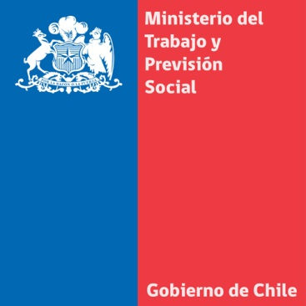
Ministra del Trabajo invita a visitar “La Tía Rica” en el Día del Patrimonio
- La secretaria de Estado hizo hoy un recorrido por la historia de una de las instituciones más antiguas del país, que abre sus puertas el próximo domingo para el público en general.
Santiago, 23 de mayo de 2014. Una invitación a recorrer la historia de una de las instituciones más antiguas del país hizo la Ministra del Trabajo y Previsión Social, Javiera Blanco, tras recorrer la casa matriz Dirección del Crédito Prendario (DICREP), más conocido como “La Tía Rica”, que el próximo domingo 25 de mayo abre sus puertas con motivo del “Día del Patrimonio”.
“Hoy nos estamos adelantando a un día muy importante para compartir con toda la familia, que es el Día del Patrimonio. Les queremos mostrar desde el Ministerio del Trabajo a una de las instituciones, no solo una de las más antiguas, sino que una de las más sentidas por la gente”, dijo la secretaria de Estado.
En la actividad, se hizo una recreación de tasaciones de los años 30, se mostraron objetos más curiosos que hoy resguarda la institución prendaria en sus bodegas y se exhibió algunas de las joyas que habitualmente son rematadas, entre otras actividades que se replicarán el domingo 25.
“Esta es una institución que se crea el año 1920 y el edifico es del año 1927, así que la invitación es a visitar este edificio patrimonial, para que puedan venir con los padres con sus hijos. Podrán hacer una demostración de los que sucede todos los días en la Dirección del Crédito Prendario”, señaló Blanco.
La Ministra del Trabajo fue acompañada por el Subsecretario de la cartera, Francisco Javier Díaz; el director nacional subrogante de DICREP, Luis Acevedo, y la subsecretaria de Turismo, Javiera Montes.
Acevedo informó que “quienes vengan podrán tasar gratis cualquier tipo de joya que lleven y se les entregará un certificado. Además habrán simulaciones de nuestros remates, mostraremos nuestra bodega donde resguardamos los diferentes tipos de objetos que se empeñan, algunos bien curiosos y en general podrán recorrer todo el patrimonio arquitectónico de nuestro edificio”.
Unidad de Comunicaciones
Ministerio del Trabajo y Previsión Social

